O Hrvatskoj mreži školskih knjižničara

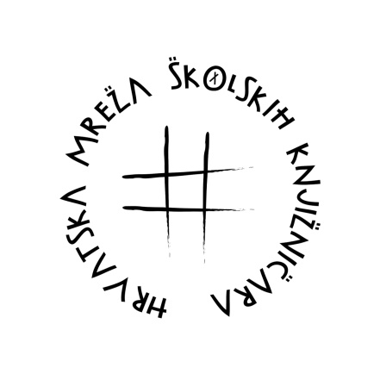
Hrvatska mreža školskih knjižničara već desetak godina okuplja većinom školske knjižničare koji su korištenjem interneta pokrenuli više projekata mrežne suradnje, od kojih je najpoznatiji Repozitorij UDK 02 na www.knjiznicari.hr. Ohrabreni uspjesima i pohvalama, osnovali su i formalno udrugu, trenutačno je učlanjeno 257 članova, a surađujemo s mnogima koji još nisu formalno članovi. Nakon osnivanja udruge uspješno smo organizirali posjet i stručno usavršavanje u IBO školi u Beču radi upoznavanja s realizacijom jednog od najuspješnijih odgojno-obrazovnih sustava te implementacije informacijske pismenosti u školski kurikul; organizirali smo i proveli kviz za poticanje čitanja Čitanjem do zvijezda (u kojem OŠ Đure Deželića također sudjeluje već dvije godine zaredom) i radionicu uporabe web 2.0 tehnologija Naše niti u 2.0 mreži. Ove školske godine u tijeku su, osim projekta „Čitamo mi, u obitelji svi“ i projekti „Tulum s(l)ova“ i „Čitanjem do zvijezda.“

